# “云智教育”App平台系统

**项目概述**

**风盛科技团队**

## 前言

互联网+教育改变了传统教育的模式，是未来教育发展的必然趋势。可使得学习无时无刻、无处不在地进行，充分利用碎片化时间，提高学习效率，打造移动教育、智慧教育的生态圈，很好地满足多层次的教育信息化需求。

通过对企业方提供材料和实际用户需求的分析，我们将“云智教育”平台定位为一个通过互联网将院校/机构、课程资源、学生、教师关联起来的教育平台。不同与其他在线教育平台，它可以提供最新的科学学习方法和个性化学习体验，面向更广的用户群体，拥有更为丰富的课程体系和授课模式，使得教育可以随时、随地、分享、共享，也将成为新的经济时代下互联网教育的最佳实践。

## 创意与特色描述

### 支持教学互动的直播间

教师用户可以在自己的直播间开播直播课程。

### 适用于各教学阶段的教学单位与课程体系

考虑到不同学习阶段学习模式不同，我们开设不同类型的课程体系。对于义务教育阶段学生，主要是以班级为主的必修课；对于高等院校，具有更丰富的选修课和实践课程；而培训机构更注重于专业的实训课程；考虑到不在校学习的自由人，也可以学习平台上的公开课程。

### B2B2C商业模式与课程资源共享

以“云智教育”平台为载体，各个院校和机构可以在平台上面开设和管理私有或公开的课程。对于公开部分课程将对使用平台的用户公开，院校可以适当设置课程价格，实现课程资源的共享。用户使用平台学习将不再受限于当前院校或机构。

### 基于雷达图分析法的学生能力档案

通过对学生理论学习，具体实践，语言表达，创新思维，独立思考，团队协助六大能力的分析智能形成每个学生的能力档案。

### 基于协同过滤算法的个性化课程推荐

学生用户学习课程时会生成个性化的学习偏好，用户也可以手动调整自己的学习偏好，系统会根据这些偏好对用户推荐个性化的课程。

### 广度优先和选择性屏蔽的搜索算法

用户输入关键字，会查找到与该课程，授课教师，知识点等有关的课程内容，对于开设的私有课程，只有满足授课条件的学生用户可以查找到这些课程。

### 每日“悦”读精选推荐

系统会对用户推送一些精选美文，名言警句，科普小知识等内容，丰富教师、学生课余生活。

## 功能简介

#### Android移动客户端和WEB网页客户端

移动端主要功能模块分为：主页，课程，院校，学习，个人五个模块；主页为资讯页，课程直播及其他课程，院校模块为学友圈及院校/机构资讯。

Web客户端主要功能为：课程资源展示，平台资讯展示，企业主页，平台介绍，管理员登录页面，企业入驻页；企业主页包含学生主页，教务主页，教师主页。

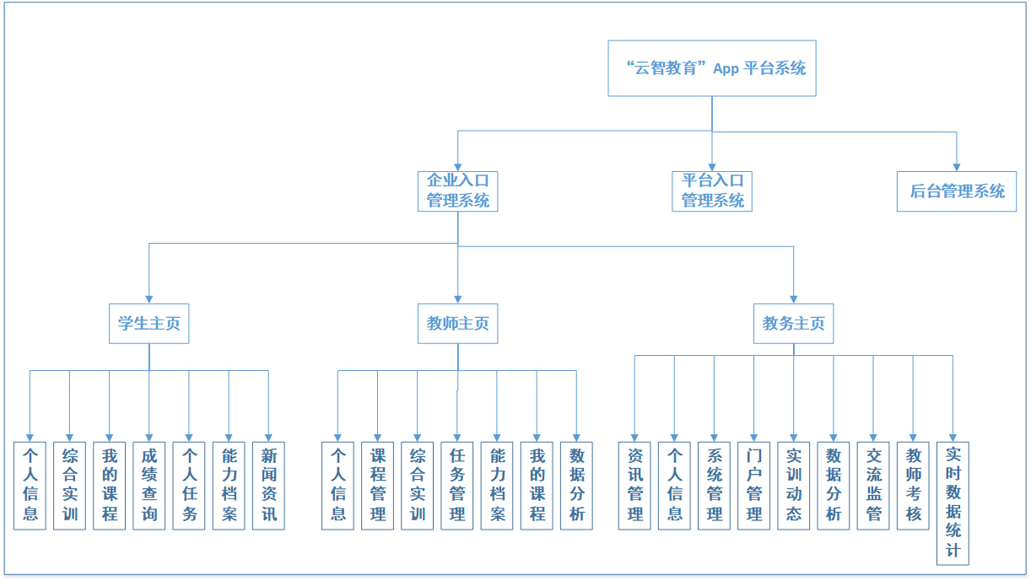

#### WEB管理端和微信公众号移动端

Web管理端主要功能为系统管理（对院系，班级，学生，教师，课程，教务，直播间的管理），资讯管理，个人信息管理。

微信公众号主要是起到推广的功能，面对所有用户。主要功能包括在线课程的推荐：查看最新课程、热门课程、公开课及直播课。查看平台资讯，合作企业资讯，查看平台介绍，平台使用帮助，问题反馈等功能。

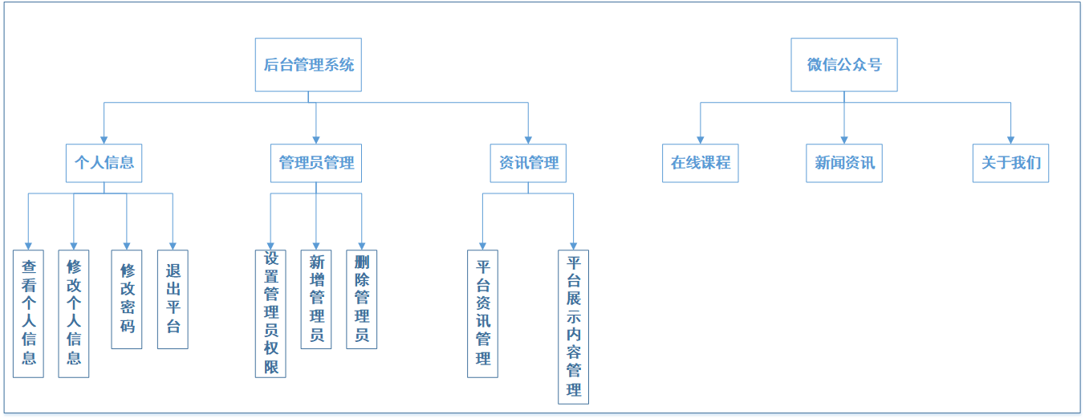

## 开发标准

### 开发流程

本项目采用的开发方法为瀑布法，生命周期过程如下：

项目立项，需求分析，项目计划，系统设计，编码实现，系统测试，试点运行，项目提交，项目总结。

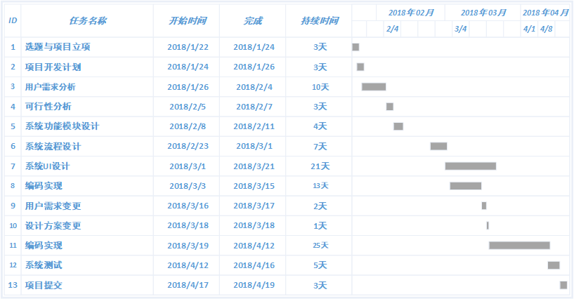

### 开发规范

我们项目开发基于软件工程CMMI标准。对文档，代码，开发环境有一套标准规范。

### 开发技术

服务器端采用java ee作为后台，使用mysql数据库；移动端使用安卓实现；WEB端使用html5+jquery实现；微信公众号使用php实现。

### 开发工具

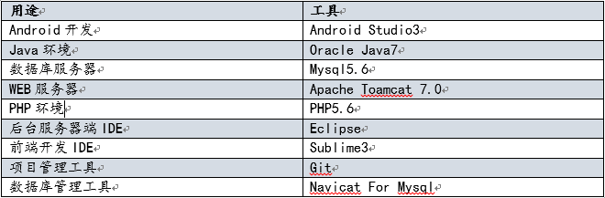

## 应用对象与环境

### 应用对象

用户群体为广大院校/机构的师生，个体学习者，每个院校或机构的管理人员，“云智教育”APP平台系统的管理员。

### 应用环境

表5-1 系统硬件环境列表

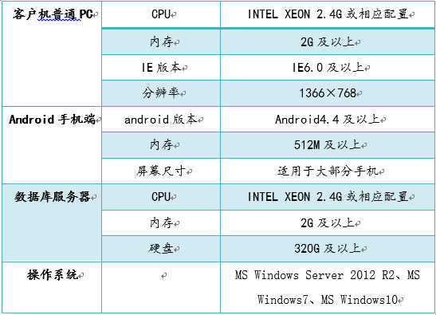

表5-2 系统软件环境列表

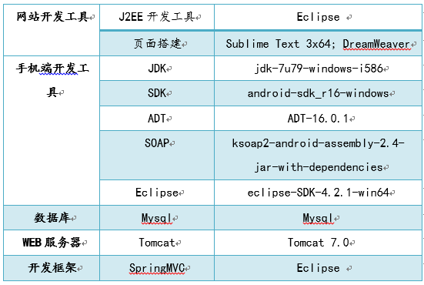

## 结语